1. **Vyber si pastelku, obtiahni rámček na čísle, a tou istou pastelkou orámuj obrázky, ktoré majú ten istý počet ako číslo. Potom ich vyfarbi.**

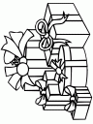

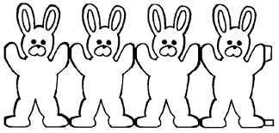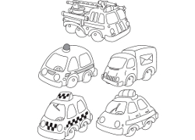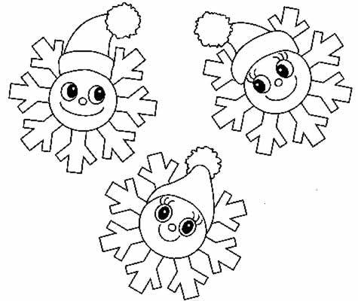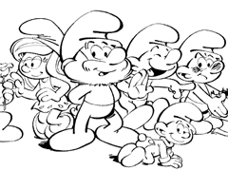





1. 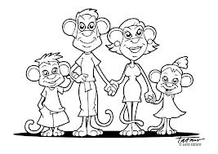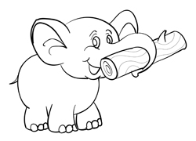**Nakresli na pripravený hárok pre teliatko 5 mašlí na zvonec, sloníkovi ešte 5 polienok a každému členovi opičej rodiny banán.**

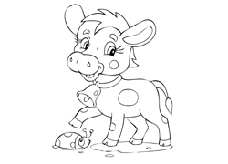

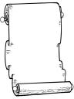



1. **Dokresli toľko hviezdičiek, aby ich bolo v každom riadku 5.**

_______________________ ______________________

**_______________________ ______________________**

**_______________________ ______________________**

1. **Rozdeľ guličky na dominové karty tak, aby neboli karty rovnaké. Nepomýľ sa! Keď guličku nakreslíš na kartu, tak si ju hore prečiarkni.**

1. **Priraď k číslu správnu kartu podľa počtu bodiek na celej karte.**

**5 4**